**线上18：00家校暖心互动**

二4 章洁

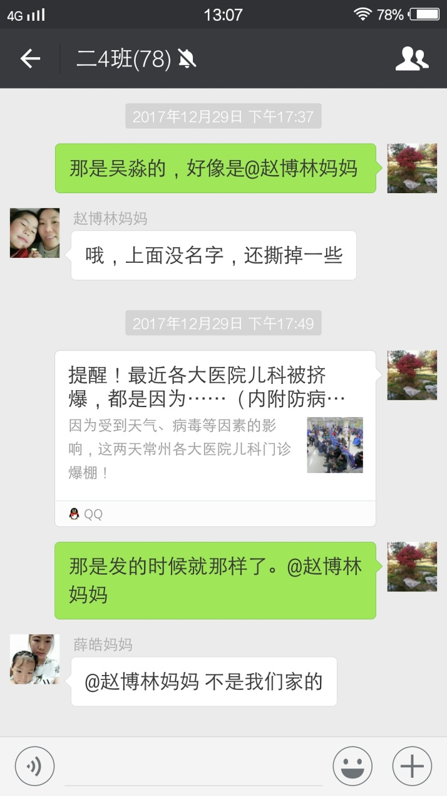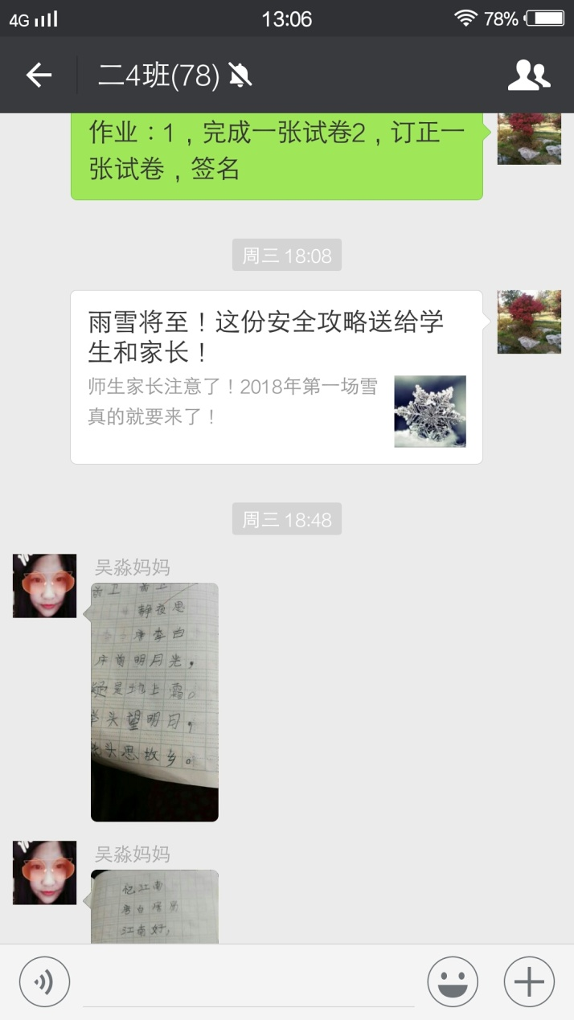

孩子们的安全问题永远是排在所有工作首位的，对于独自回家的小朋友，我都要求孩子到家后给我报个平安。

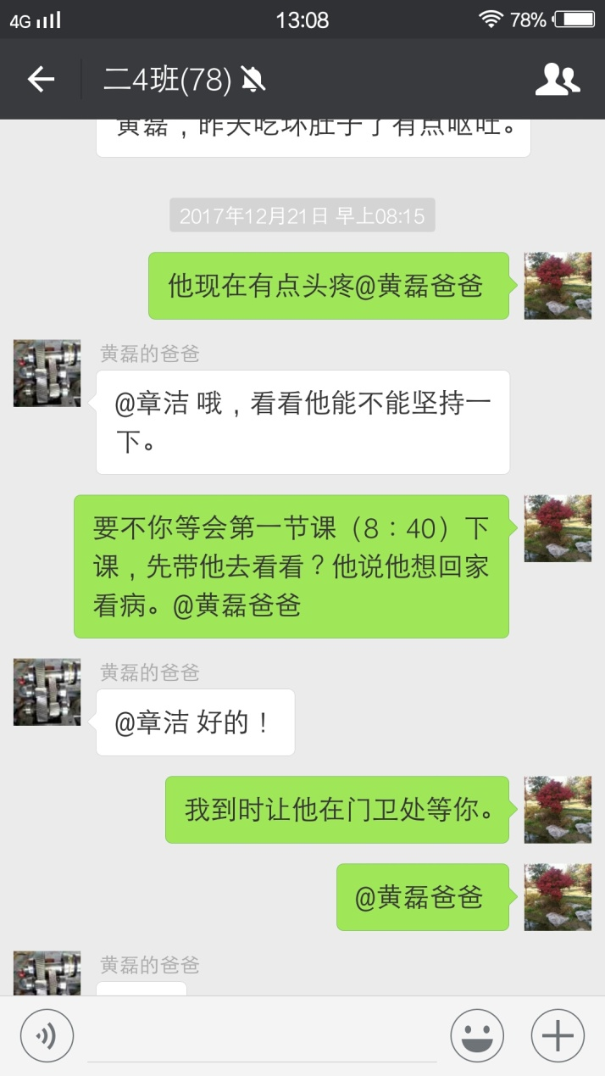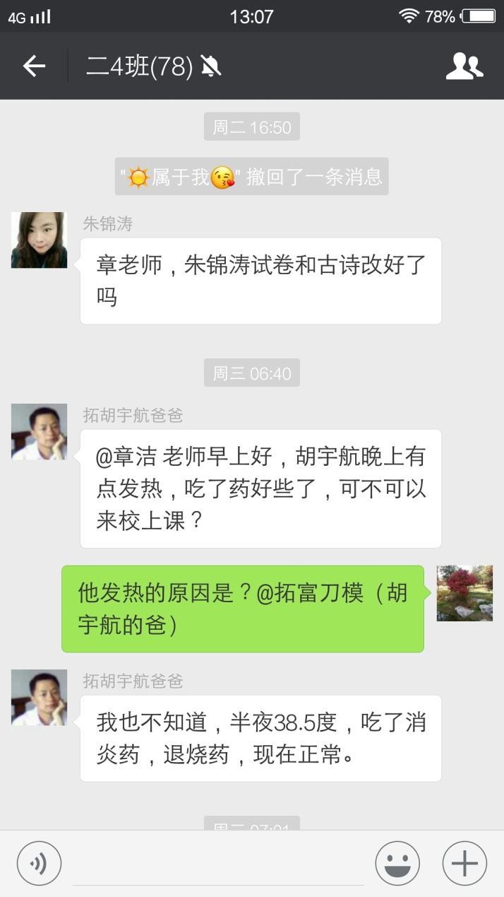

对于生病的孩子，我都会特别关注，根据其父母的要求提醒孩子吃药，关注孩子一天的身体状态。

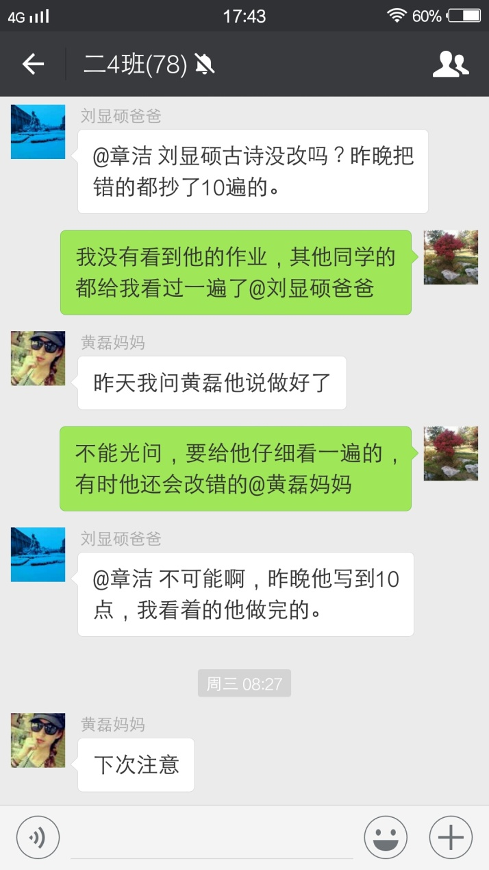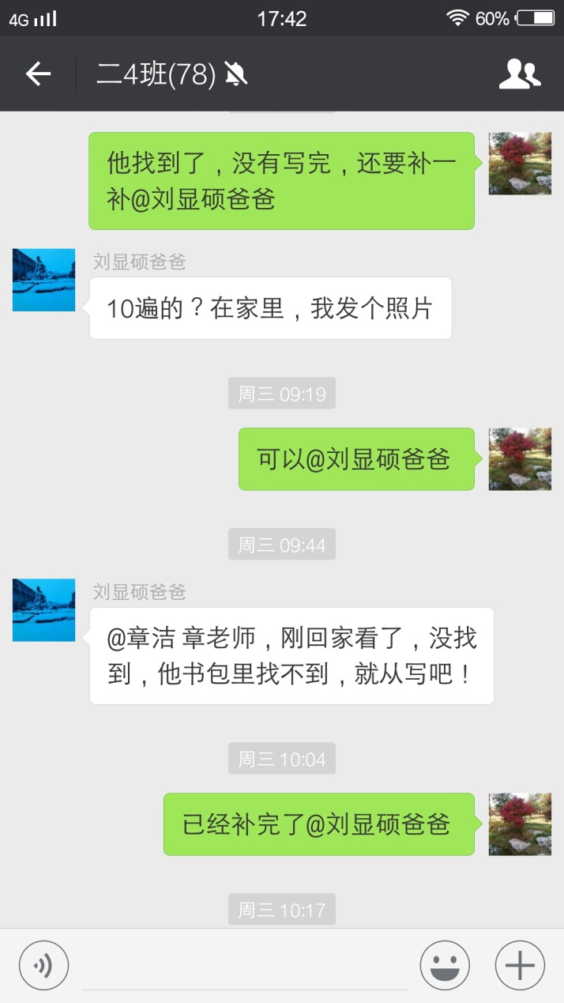

我会关心孩子们回家的作业质量，及时将最近所呈现的问题反馈给家长们。并且，我也会给有问题、有疑惑的家长提供在线及时帮助。